Chương 8: Ghép ảnh

Tóm tắt - Trong chương này, trước tiên chúng tôi giới thiệu nền ứng dụng và quy trình cơ bản của việc ghép ảnh, sau đó mô tả một số phương pháp ghép ảnh dựa trên vùng, các phương pháp ghép ảnh dựa trên điểm đặc trưng và kỹ thuật ghép ảnh video toàn cảnh.

8.1 Giới Thiệu

Trong thực tế, nó thường cần hình ảnh toàn cảnh có góc nhìn rộng và độ phân giải cao, nhưng kích thước của hình ảnh phụ thuộc vào hiệu suất của máy ảnh do giới hạn của thiết bị chụp ảnh. Do đó, một cách tiếp cận sử dụng phần mềm máy tính để ghép ảnh sau đó đã được đưa ra để tạo ảnh toàn cảnh. Ghép hình ảnh đề cập đến việc ghép một số hình ảnh có các phần chồng lên nhau thành một hình ảnh lớn, liền mạch và có độ phân giải cao. Hình 8.1 hiển thị bản đồ phác thảo của ghép hình ảnh. Nói chung, ghép ảnh chủ yếu bao gồm các 5 bước:

1. Xử lý trước hình ảnh. Nó chứa các hoạt động cơ bản của xử lý hình ảnh kỹ thuật số (chẳng hạn như khử nhiễu, trích xuất cạnh và xử lý histogram), thiết lập các mẫu ảnh phù hợp, biến đổi hình ảnh (FT, WT, v.v.) và các hoạt động khác.
2. Đăng ký hình ảnh. Nó áp dụng một số loại thuật toán đối sánh để xác định vị trí tương ứng của các mẫu hoặc điểm đặc trưng trong các hình ảnh ghép để xác định mối quan hệ chuyển đổi giữa hai hình ảnh.
3. Xây dựng mô hình biến đổi. Một mô hình biến đổi toán học có thể được xây dựng giữa hai hình ảnh bằng cách tính toán các thông số của mô hình dựa trên sự tương ứng của các mẫu hình ảnh hoặc các đặc trưng.
4. Phép biến đổi tọa độ thống nhất. Theo mô hình biến đổi toán học được xây dựng ở bước 3, ảnh được ghép sẽ được chuyển vào hệ tọa độ của ảnh tham chiếu để thực hiện phép biến đổi tọa độ thống nhất.

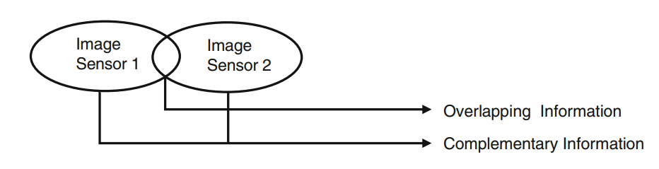

Hình 1: Sơ đồ phác thảo ghép ảnh

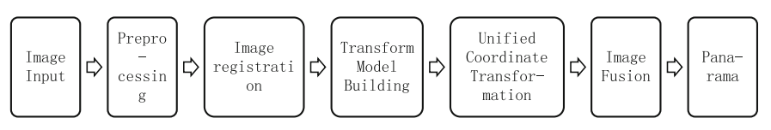

Hình 2: Lưu đồ ghép ảnh

(5) Hợp nhất và tái tạo hình ảnh. Hợp nhất các phần chồng chéo của hình ảnh được ghép thành một bức ảnh toàn cảnh được tái tạo liền mạch và mượt mà.

Đăng ký hình ảnh là chìa khóa cho các thuật toán ghép hình ảnh. Theo các phương pháp đăng ký ảnh khác nhau, các thuật toán ghép ảnh có thể được phân loại thành hai loại: ghép ảnh dựa trên khu vực và ghép ảnh dựa trên các điểm đặc trưng.

8.2 Ghép ảnh dựa trên khu vực

Việc ghép ảnh dựa trên khu vực bắt đầu từ việc so sánh các giá trị thang độ xám của một vùng trong ảnh sẽ được ghép với vùng trong ảnh được tham chiếu có cùng kích thước bằng các phương pháp bình phương nhỏ nhất và các phương pháp toán học khác. Từ các phép so sánh, chúng ta có thể đo lường mức độ giống nhau giữa các vùng chồng chéo trong hình ảnh được ghép và lấy phạm vi và vị trí của vùng chồng chéo trong hình ảnh sẽ được ghép để hoàn thành nhiệm vụ ghép ảnh. Chúng tôi cũng có thể chuyển đổi hình ảnh từ miền không gian thành miền tần số với FFT và vận hành đăng ký hình ảnh sau đó. Đối với các ảnh có độ dịch chuyển lớn, chúng ta có thể điều chỉnh việc xoay ảnh và sau đó thiết lập ánh xạ giữa hai ảnh. Khi lấy sự khác biệt giữa các giá trị thang độ xám của pixel ở hai vùng làm tiêu chí, cách tiếp cận đơn giản nhất là cộng trực tiếp sự khác biệt theo từng pixel. Một cách khác là tính toán hệ số tương quan giữa các giá trị thang độ xám pixel của hai khu vực. Hệ số tương quan càng lớn thì mức độ khớp của hai hình ảnh càng cao và cách này cho thấy hiệu suất tốt hơn cũng như tỷ lệ thành công cao hơn. Ngày nay, các thuật toán ghép ảnh dựa trên vùng thường được sử dụng bao gồm Khớp tỷ lệ, Khớp dựa trên khối, Khớp dòng và Khớp lưới.

8.2.1 Ghép ảnh dựa trên khớp tỷ lệ

Việc ghép ảnh dựa trên phù hợp tỷ lệ, trước tiên chọn tỷ lệ hai cột pixel với khoảng cách nhất định giữa các phần được chồng lên nhau của hình ảnh làm mẫu [ 1 ]. Sau đó, tìm kiếm kết quả phù hợp nhất cho vùng chồng chéo trong hình ảnh thứ hai và tìm hai cột tương ứng với mẫu được lấy từ hình ảnh đầu tiên để hoàn thành việc ghép ảnh. Hình 8,3 là một bản phác thảo của thuật toán. Hình 1 là viết tắt của một hình ảnh ( W 1 × H) tính bằng pixel và Hình ảnh 2 là ( W 2 × H). W 1 và W 2 có thể bằng nhau hoặc không. Hình 1 nằm bên trái Hình 2. Một tình huống khác mà hình ảnh là chồng chéo theo chiều dọc sẽ không được thảo luận trong chương này vì chúng ta có thể xử lý nó theo cách tương tự. Sau đây là các bước của thuật toán này:

1. Chọn hai cột pixel với khoảng cách từ khu vực chồng chéo của hình 1, tính toán tỷ lệ pixel tương ứng làm mẫu a.

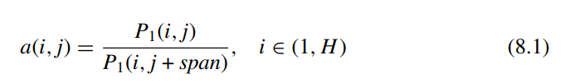

1. Trong Hình 2, lần lượt chọn hai cột với khoảng cách khoảng từ cột đầu tiên, tỷ lệ các pixel tương ứng của nó được tính dưới dạng mẫu b.

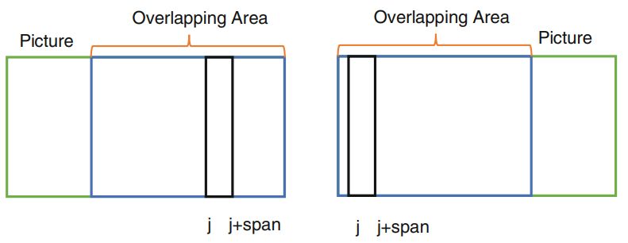

Hình 3: Sơ đồ chọn mẫu

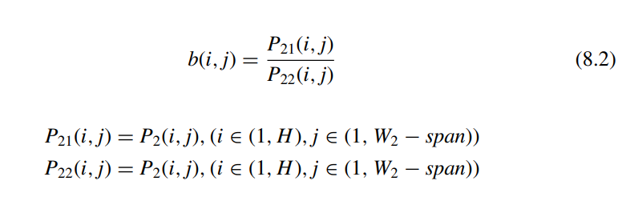

1. Tính toán sự khác biệt giữa các mẫu a và b như mẫu c.



1. c là một mảng hai chiều. Thêm từng vectơ cột vào một mảng khác gọi là tổng: . Giá trị của sum (j) tái tạo ra sự khác biệt của các cột đã chọn trong hai hình ảnh. Tọa độ cột của sum (j) tối thiểu Sum(min) là vùng tốt nhất.

Code:

8.2.2 Ghép ảnh dựa trên đặc điểm đường thẳng và mặt phẳng

Ghép ảnh dựa trên của đường và mặt phẳng bao gồm: xử lý hình ảnh, tìm kiếm khối tính năng, ghép hình ảnh và kết hợp hình ảnh. Hình 8.5 hiển thị biểu đồ.

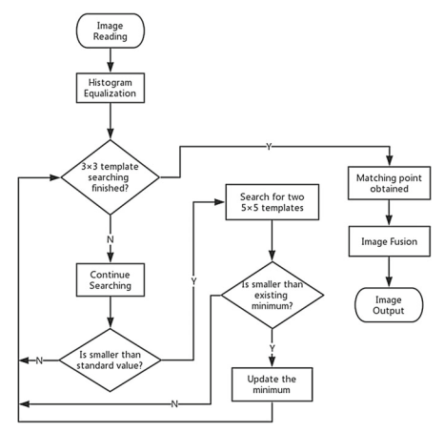

Hình 4: Lưu đồ ghép ảnh sử dụng đặc trưng cạnh và mặt phẳng

1. Xử lý hình ảnh. Do độ chiếu sáng khác nhau nên rất dễ làm lỗi ghép ảnh nếu ảnh thô thu được trực tiếp từ máy ảnh được ghép. Quá trình cân bằng histogram là một cách hiệu quả để làm giảm bớt các tác động của ánh sáng. Sau khi áp dụng cân bằng histogram cho hai hình ảnh được ghép, biểu đồ thang độ xám của hai hình ảnh được trải rộng thành tất cả các phạm vi mức xám và sự khác biệt về độ chiếu sáng trong các hình ảnh liền kề được giảm đi một cách đáng kể, điều này sẽ giúp việc ghép hình ảnh dễ dàng nhận ra.

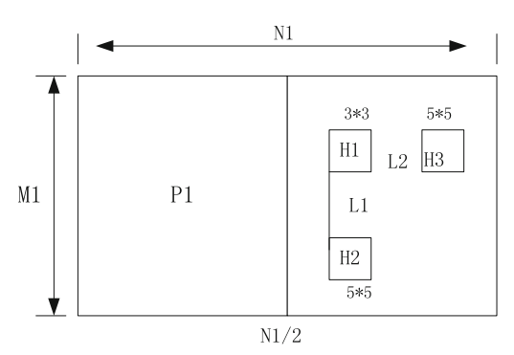

Hình 5: Trích xuất nhóm tính năng của mẫu

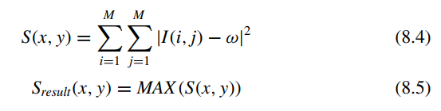

1. Tìm kiếm khu vực tính năng. Chúng ta lấy P 1 như hình ảnh được tham chiếu và P 2 như hình ảnh được ghép. Kích thước của P 1 Là ( M 1 × N 1) và Hình 2 là ( M 2 × N 2). Thuật toán này sẽ chọn 3 mẫu tính năng nhỏ trong P 1 để phù hợp. Trước hết, giới hạn vùng dùng để chọn mẫu là từ dòng 1 đến dòng M 1 và cột N 1/2 đến cột N 1 trong P 1. Trước tiên, chúng tôi sẽ chọn một 3 × 3 mẫu nhỏ có tên H 1 trong khu vực này. Sau đó, theo các tính năng của hình ảnh, chúng tôi chọn hai mẫu còn lại 5 × 5 có tên H 2 và H 3 tương ứng trong khu vực. Như thể hiện trong Hình. 8.6 , một nhóm mẫu tính năng bao gồm 3 mẫu nhỏ được tạo thành. (Lưu ý: Chúng tôi giả sử rằng H 2 và H 1 ở cùng một mức theo hướng ngang và như vậy H 3 và H 1 theo phương thẳng đứng và khoảng cách từ Hl tương ứng là Ll và L2.) Chúng tôi áp dụng phương pháp tính toán các giá trị phương sai của pixel trong các mẫu khi chọn mẫu tính năng. Chúng tôi chọn mẫu có tổng phương sai tối đa làm mẫu tiêu chuẩn vì các đặc điểm chi tiết trong hình ảnh được xác định bởi các đặc điểm cạnh hoặc trong các điểm chỉnh sửa của giá trị thang độ xám. Trong đó tổng phương sai lớn nhất bằng với vị trí của các cạnh hoặc tại điểm tạo ra dao động hiển thị nhiều nhất trong các đường cong của mức xám. Chúng tôi có thể đo lường có bao nhiêu tính năng chi tiết trong một mẫu bằng các tổng các giá trị pixel. Các chi tiết hơn và thông tin kết cấu P 1, càng dễ dàng tìm thấy các khu vực tương tự trong P 2. Dưới đây là các phương trình để chọn mẫu tính năng. Trong Eq. ( 8,4 ), I(i, j) đại diện cho giá trị pixel và ω là viết tắt của giá trị màu xám trung bình của mẫu. Khi đặt M là 3, chúng ta có thể thu được mẫu 3 × 3 tốt nhất thông qua Eqs. 8,4 và 8.5 . Lặp lại phép tính hai lần để lầy 2 mẫu 5 × 5. Bằng cách này, 3 mẫu tính năng có chi tiết tốt nhất sẽ được trích xuất. Ghi lại thông tin khoảng cách xung quanh chúng để tạo nhóm mẫu tính năng. Sau khi trích xuất các nhóm mẫu tính năng thích hợp, tìm kiếm từ trên xuống dưới cùng và từ trái sang phải với mẫu 3 × 3 Fl trong P 2, và tính toán pixel sự khác biệt giữa F 1 và H 1 từng cái một. Hàm MSE được sử dụng để xác định hàm khác biệt. Đây là định nghĩa:

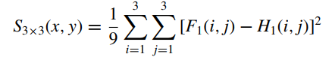

Với F1 ( i, j) là viết tắt của giá trị màu xám của các pixel tương ứng trong F1 và như vậy H1 ( (i, j) cho H1.

Kết quả thí nghiệm chỉ ra rằng khi sự chênh lệch của cường độ ánh sáng trong hình ảnh có kích thước nhỏ, việc đặt giá trị tiêu chuẩn của hàm khác biệt thành 30 là một giá trị thích hợp nếu mẫu tính năng đã chọn là 3 × 3. Khi giá trị tiêu chuẩn đã chọn lớn hơn 30, số lượng mẫu thiết lập các điều kiện đang tăng lên nhanh chóng, điều này sẽ dẫn đến thời gian tính toán lâu hơn. Nếu giá trị tiêu chuẩn đã chọn nhỏ hơn 30, thì sẽ rất khó để tìm các mẫu đáp ứng tiêu chí khi có sự giao thoa cao giữa hai hình ảnh và gây ra lỗi thuật toán.

Khi sự khác biệt được tính toán bởi Eq. 8.6 lớn hơn giá trị tiêu chuẩn 30, sự khác biệt giữa hai tiêu bản được coi là rất nhỏ và hầu như không thể là một khu vực phù hợp. Do đó, chúng ta nên loại bỏ mẫu và tiếp tục tính toán tiếp theo. Khi sự khác biệt nhỏ hơn 30, được coi là mẫu rất có thể là một mẫu phù hợp. Tuy nhiên, 3 × 3 mẫu quá nhỏ để định vị chính xác. Vì vậy, theo thông tin khoảng cách được ghi lại giữa các mẫu 3 × 3 và 5 × 5 trong một nhóm mẫu, chúng ta có thể tìm hai mẫu 5 × 5 ở một vị trí có cùng

thông tin khoảng cách xung quanh mẫu 3x3 trong P 2. Sau đó, tính toán sự khác biệt giữa mẫu 5 × 5 tương ứng với mẫu tính năng nhóm. Hàm tổng của các chênh lệch được định nghĩa như bên dưới.

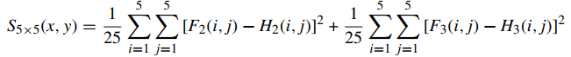

Tính toán tất cả F1 có sự khác biệt nhỏ hơn 30 thông qua Eq. 8.7 và lưu mọi kết quả. Bên cạnh đó, lưu các giá trị ngang và sắp xếp của phần trên bên trái các điểm pixel góc của mẫu Fl tại cùng một thời điểm. Cuối cùng, sử dụng Eq. 8.8 để có được tổng chênh lệch nhỏ nhất, các giá trị ngang và sắp xếp của góc trên bên trái của mẫu Fl tương ứng với tổng chênh lệch nhỏ nhất là tọa độ của các điểm phù hợp thu được.

Sfind( x, y) = MIN (S 5 × 5 ( x, y)) (8,8)

Thuật toán này thu được một cách chính xác mẫu phù hợp nhất bằng cách chọn lọc các mẫu hai lần. Đầu tiên đo mức độ liên quan của mẫu nhỏ 3 × 3 và lưu từng mẫu với độ tương quan cao. Sau đó tính giá trị liên quan của hai mẫu 5 × 5 tương ứng với các mẫu đã lưu và thu thập mẫu 5 × 5 có mức độ liên quan cao nhất. Điều này có nghĩa là phải lọc lại các mẫu thu được ở bước đầu tiên để có mẫu phù hợp nhất (Hình. 8.7 ).

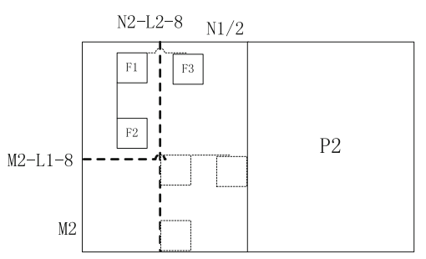

Hình 6: Đối sánh ngang của các mẫu tính năng

1. Ghép hình ảnh và kết hợp hình ảnh. Sau khi kết thúc điểm khớp, sự chồng chéo đơn giản sẽ gây ra các đường viền rõ ràng trong ảnh là điều không mong muốn. Cần phải có một quá trình chuyển đổi mượt mà cho việc ghép ảnh để loại bỏ những điểm không đáng có như vậy. Thuật toán trong và ngoài được phân cấp có thể thu được hình ảnh liền mạch, nhưng trong thời kỳ hợp nhất hình ảnh, các vùng chồng chéo của hai hình ảnh được chồng lên nhau bằng trọng số tuyến tính và điều này chắc chắn làm cho các vùng chồng chéo bị mờ hơn so với hình ảnh gốc. Do đó, chúng tôi sử dụng tổng hợp Gauss để thay thế. Bằng cách thực hiện sự thay đổi của hệ số gradient từ 0 đến 1 tuân theo đặc tính phân phối của đường cong Gauss một cách xấp xỉ, và đạt được sự chuyển đổi nhanh chóng giữa hai hình ảnh. Khu vực chồng chéo của kết quả ghép ảnh rõ ràng hơn so với phương pháp tiếp cận “in-and-out” .

Code:

8.2.3 Ghép ảnh dựa trên FFT

Ảnh Toàn cảnh đề cập đến sự hình thành của chế độ xem đầy đủ, hình ảnh 360 ° có độ phân giải cao thông qua xử lý hình ảnh. Nó là một sự tái tạo tích hợp đối với tầm nhìn xung quanh và nó có thể hiển thị thông tin tích hợp tốt hơn về môi trường xung quanh.

Khâu hình ảnh dựa trên FFT, đầu tiên chuyển đổi hình ảnh sang miền tần số và tính toán lượng quay và độ lệch theo phổ công suất chéo pha của nó. Sau đó đặt lại tọa độ của hình ảnh và áp dụng chuyển động. Cuối cùng, các hình ảnh được ghép lại với nhau. Khi ghép ảnh toàn cảnh 360 °, cần chuyển đổi độ dài tiêu cự và hình chiếu trước khi tính toán với các giai đoạn. Hình 8.9 trình bày sơ đồ ghép ảnh dựa trên FFT.

Phương pháp áp dụng để ghép ảnh toàn cảnh hình trụ có thể được chia thành 3 phần:

1. Xây dựng một hàm với tương quan pha của miền tần số. Hàm này sẽ thực hiện phép biến đổi 2-DFourier trên hai hình ảnh đầu vào và trả về các giá trị offset giữa hai hình ảnh liền kề.
2. Tính toán các giá trị tiêu cự của một bộ ảnh thực tế 360 ° và áp dụng phép chiếu hình trụ cho chuỗi ảnh.
3. Gọi lần lượt hàm trong phần 1 để ghép các hình ảnh sau khi chiếu và xử lý ánh sáng để tạo ra hình ảnh toàn cảnh hình trụ. được tạo ra.

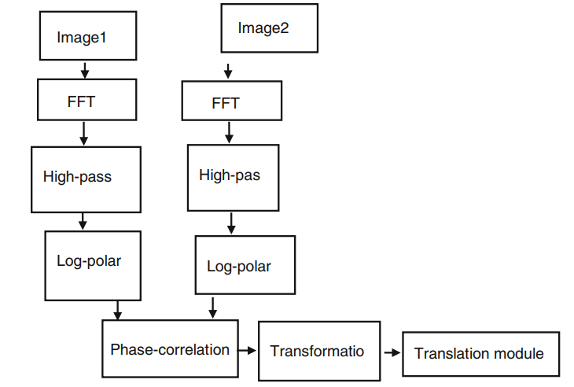

Hình 7: Lưu đồ ghép ảnh dựa trên FFT

Tiêu cự f là một tham số đáng kể khi sử dụng công thức chiếu hình trụ để biến đổi phép chiếu. Chúng tôi đặt các bản dịch giữa hai hình ảnh liền kề trong chuỗi hình ảnh trước khi chiếu như C 1, C 2,. . . , C n tương ứng, C k đại diện cho phép dịch ngang giữa hình ảnh k và hình ảnh k + 1. Giá trị ban đầu của tiêu cự có tên là f 0 có thể được tính toán thông qua Công thức 8.9 :

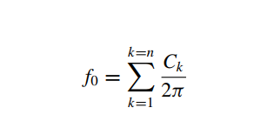

Code: